|  |  |  |  |
| --- | --- | --- | --- |
| **Adı:** |  | **…………………. Ortaokulu** |  |
| **Soyadı:** |  | **………………. Eğitim Öğretim Yılı** | Tarih: ……/……/ 20.. |
| **Sınıfı:** |  | **Peygamberimizin Hayatı** | Aldığı Not |
| **No:** |  | **5. Sınıf 1.Dönem 2. Yazılı / Sınav Soruları** |  |

1. **Aşağıda verilen boşluklar uygun kelimelerle doldurunuz. (7x2=14 Puan )**

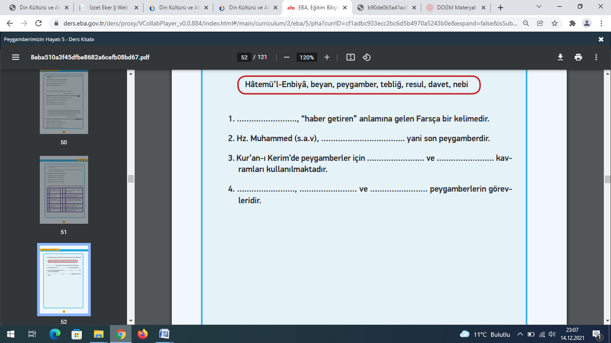

1. **Aşağıdaki hadis ve ayetleri, parçalarını eşleştirerek doğru şekilde tamamlayınız.**

**(5*3=15 Puan)**

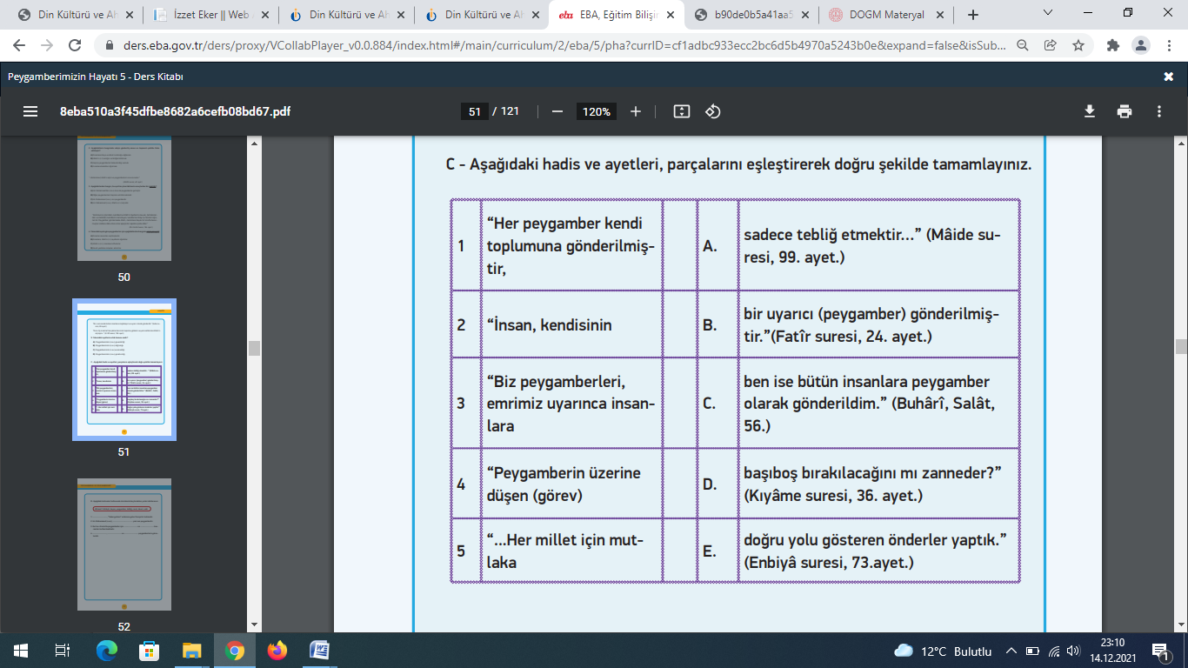

1. **Peygamberlerin özelliklerini ve bu özelliklerin anlamını yazınız. (5*3=15 Puan)**

|  |  |
| --- | --- |
|  |  |
|  |  |
|  |  |
|  |  |
|  |  |

**D) Aşağıdaki test sorularını cevaplayınız.(14*4=56 puan)**

1. **Peygamberlerin, tebliğ ettikleri vahyi insanlara açıklamalarıdır.”** anlamına gelen özellik aşağıdakilerden hangisidir?
2. Sıdk **B)** Beyan **C)** Emanet **D)** Tebliğ

**2. Aşağıdakilerin hangisinde vahyin gönderiliş amacı en kapsamlı şekilde ifade edilmiştir?**

**A**) İnsanlara dünya ve ahiret mutluluğu sağlamak

**B)** Allah’ın (c.c) varlığını ve birliğini bildirmek

**C**) Geçmiş peygamberler hakkında bilgi vermek

**D)** İnsanlara ibadetleri öğretmek

**3.**“...Muhammed, Allah’ın elçisi ve peygamberlerin sonuncusudur.” (Ahzâb suresi, 40. ayet.) **Aşağıdakilerden hangisi, bu ayetten çıkarılabilecek sonuçlardan biri değildir?**

A) Hz. Muhammed’den (s.a.v) önce de peygamberler gelmiştir.

B)Diğer peygamberlerin hepsinin adı bilinmektedir.

C) Hz. Muhammed (s.a.v), son peygamberdir.

D)Hz. Muhammed (s.a.v), Allah’ın (c.c) elçisidir.

“Andolsun ki içlerinden, kendilerine Allah’ın âyetlerini okuyan, (kötülüklerden ve inkârdan) kendilerini temizleyen, kendilerine Kitap ve hikmeti öğreten bir Peygamber göndermekle Allah, müminlere büyük bir lütufta bulunmuştur. Halbuki daha önce onlar apaçık bir sapıklık içinde idiler.” (Âl-i İmrân Suresi, 164. ayet.)

**4.Yukarıdaki ayete göre peygamberler için aşağıdakilerden hangisini söyleyemeyiz?**

A) İnsanlar arasından seçilmişlerdir.

B) İnsanlara, Allah’ın (c.c) ayetlerini öğretirler.

C) Allah’ın (c.c), insanlara lütfudurlar.

D) Kendi yazdıkları kitapları anlatırlar.

“Biz, seni ancak bütün insanlara müjdeleyici ve uyarıcı olarak gönderdik.” (Sebe suresi, 28. ayet.)

“De ki: Ey insanlar! Gerçekten ben sizin hepinize, göklerin ve yerin sahibi olan Allah’ın elçisiyim...” (A‘râf suresi, 158. ayet.)

**5. Yukarıdaki ayetlerin ortak konusu nedir?**

A) Peygamberimizin (s.a.v) güvenilirliği

B) Peygamberimizin (s.a.v) doğruluğu

C) Peygamberimizin (s.a.v) evrenselliği

D) Peygamberimizin (s.a.v) günahsızlığı

**6. Hz. Muhammed(sav) çok güvenilir bir insandı. Mekke toplumu, bu yüzden ona aşağıdaki lakaplardan hangisini vermişti?**

A) Mustafa B) Muhammed’ül Emin

C)Ebul Kasım D) Mahmud

**7. Aşağıdakilerden hangisi Kur’anda ismi geçen peygamberlerden biri değildir?**

A)Hz. Ömer(ra) B)Hz.Muhammed(sav)

C) Hz. Musa(as) D) Hz. Nuh(as)

**8. Aşağıdakilerden hangisi Hz. İsa ile ilgili yanlış bir bilgidir?**

A) Babasız dünyaya gelmiştir

B) Çarmıha gerilerek öldürülmüştür.

C) Ölüyü diriltmiştir.

D) Annesinin adı Meryem’dir.

Kendisine yeni bir kitap verilmiş peygamberlere ……………………… denir.

**9. Yukarıdaki boşluğa aşağıdaki kelimelerden hangisi getirilmelidir?**

A) İnsan B) Nebi C) Melek D) Rasul

Oğlu, peygamberliğini kabul etmemiştir.

Allah’ın(cc) emri ile gemi yapmıştır.

Peygamberi ve azabı inkar edenler kavmi, büyük bir sel felaketi ile helak olmuşlardır.

**10. Yukarıda bazı özellikleri verilen peygamberimiz aşağıdakilerden hangisidir?**

A) Hz.brahim(as) B) Hz.Adem(as)

C) Hz.Nuh(as) D) Hz.Musa(as)

**11**. **Peygamberlerin görevlerinden olan “Davet” ne anlama gelmektedir?**

A) İnsanlara iyi davranmak

B)İnsanlara güler yüzlü olmak

C) İnsanları Allah’ın varlığına ve birliğine inanmaya çağırmak, davet etmek.

D) Adaletli olmak

**12**. **Aşağıdakilerin hangisi peygamberlerin özelliklerinden değildir?**

A) Fetanet B) İsmet C) Tebliğ D) Beyan

**13) “Allah(cc) Peygamberleri insanlığa ..................... olarak göndermiştir.” Cümlesi aşağıdaki kelimelerden hangisiyle tamamlanamaz?**

A) Uyarıcı B) Müjdeleyici

C) Zorlaştırıcı D) Kurtarıcı

**14) Aşağıdakilerden hangisi “ Hatemül enbiya” (son peygamber) dır?**

A) Hz. Muhammed (sav) B) Hz. İsmail(as)

C) Hz. Davut(as) D) Hz. Yusuf (as) Başarılar Dilerim☺

**TÜM SINAVLAR İÇİN TIKLAYINIZ**

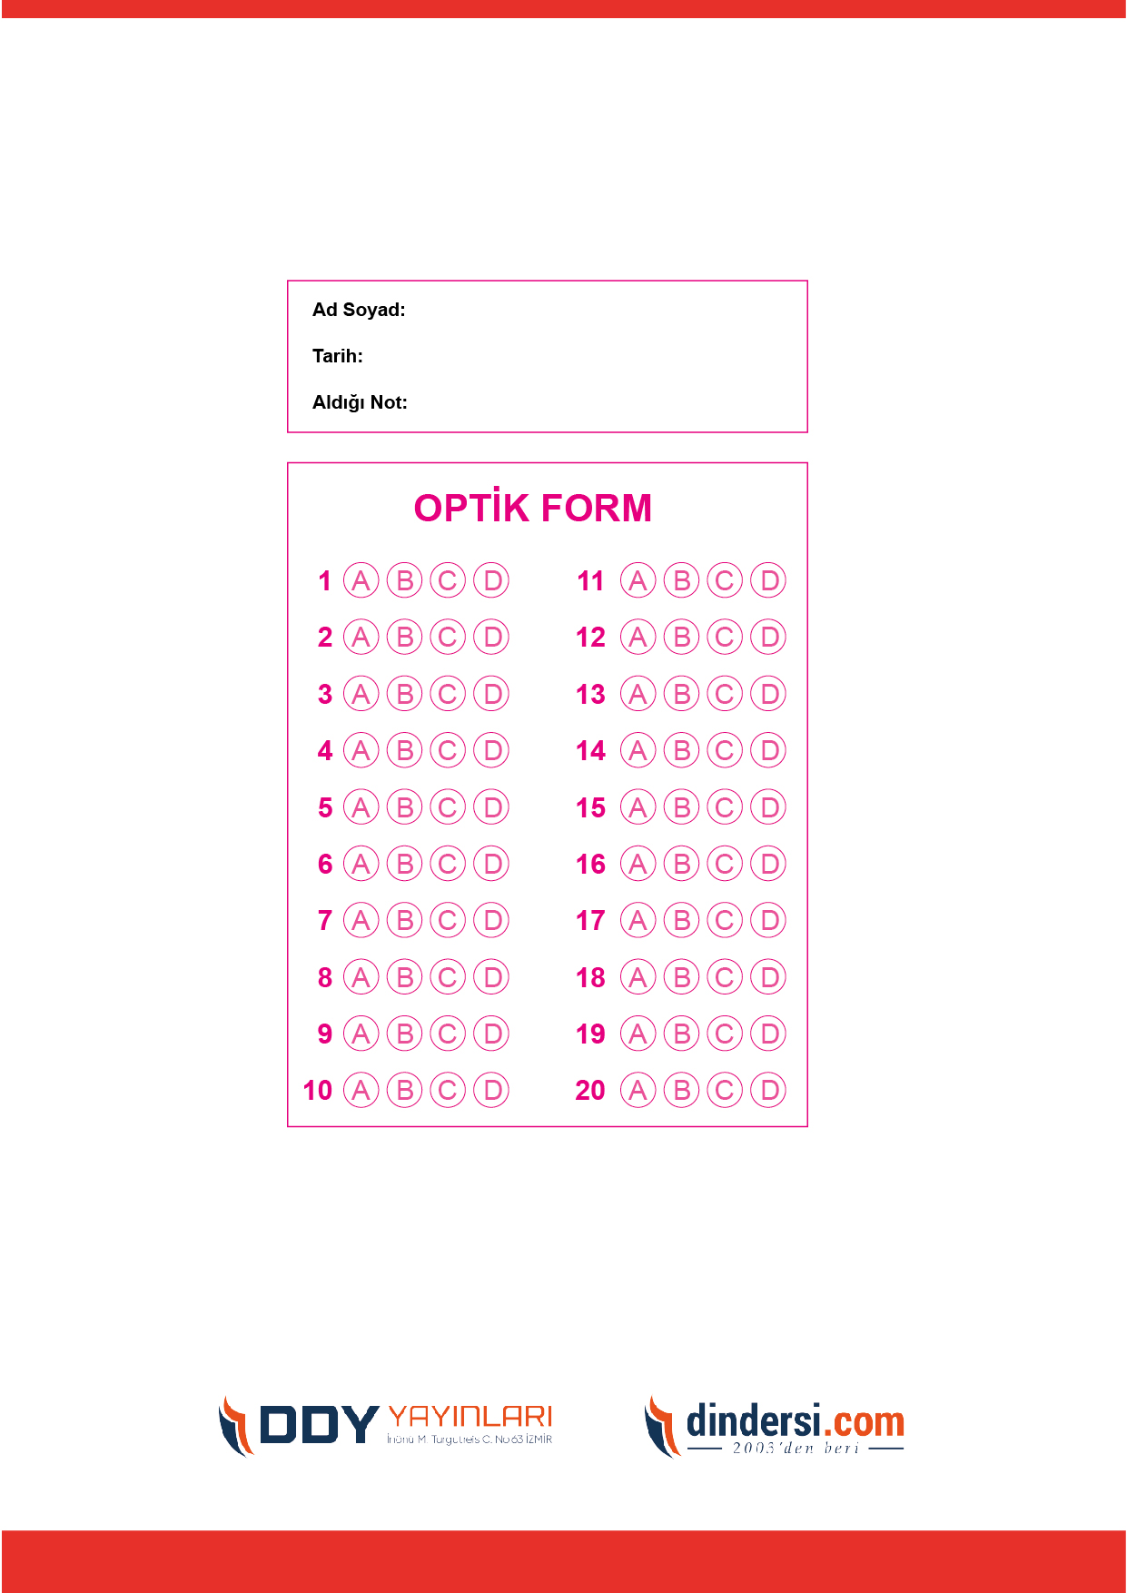



**5. SINIF SINAV VE CEVAP ANAHTARI İÇİN TIKLAYINIZ**

.

